Coca-Сola Hellenic Management Trainee Program
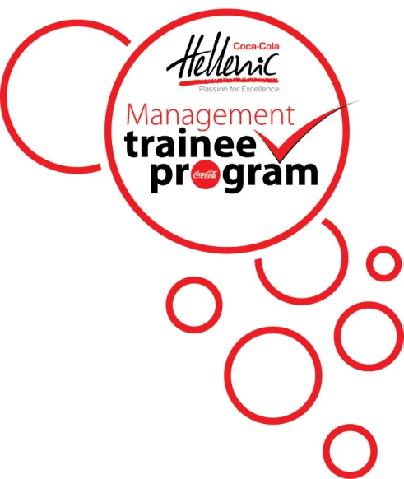
Coca-Cola Hellenic в России предлагает выпускникам и молодым специалистам уникальную возможность прикоснуться к увлекательному миру бизнеса и построить карьеру в международной Компании!
Coca-Cola Hellenic в России приглашает талантливых молодых специалистов и выпускников принять участие в Программе подготовки будущих менеджеров - Coca-Сola Hellenic Management Trainee Program. Участники Программы получат возможность пройти путь от выпускника вуза до менеджера международной компании всего за 2 года!
1 сентября 2014 года Coca-Cola Hellenic откроет свои двери перед 50 талантливыми и энергичными молодыми специалистами по всей России.
В течение первого года Программы участники получат возможность ознакомиться с бизнесом компании Coca-Cola Hellenic, перемещаясь между отделами и принимая активное участие в работе ключевых бизнес-направлений: Logistics, Manufacturing, HR, Marketing, PR.
Второй год Программы участники будут вовлечены в работу одного из выбранных ими бизнес-направлений. Уже через полтора года с момента начала Программы участники могут занять руководящую позицию в отделе или лидирующую роль в проектной команде.
Преимущества Coca-Cola Hellenic Management Trainee Program
1. Индивидуальный план развития для каждого участника Программы, включающий тренинги по развитию профессиональных навыков и лидерского потенциала
2. Самостоятельность в работе над бизнес-проектами
3. Коучинг от ТОП-менеджеров Компании
4. Руководящая позиция после успешного окончания Программы
Этапы отбора на Программу Coca-Cola Hellenic Management Trainee Program
1. Заполнение Анкеты
2. Телефонное интервью на английском языке
3. Тесты, позволяющие оценить навыки работы с текстовой и цифровой информацией
4. Ассессмент центр
5. Собеседование с топ-менеджерами Компании
Профиль участника программы Coca-Cola Hellenic Management Trainee Program
1. Выпускник 2012, 2013 или 2014 года
2. Владение письменным и устным английским языком (не ниже Upper Intermediate)
3. Ярко выраженные лидерские качества
4. Отличные коммуникативные навыки

Заполнить анкету на участие в программе можно по ссылке http://fut.ru/coca-colahellenic
Попади в команду лучших!

